1. **编写makefile**

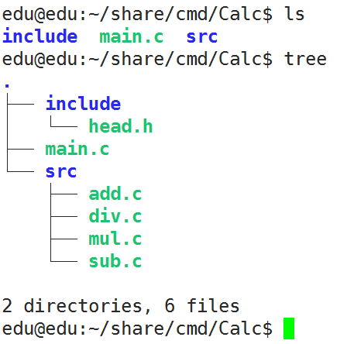

在Calc目录下有两个目录include和src，请在Calc目录下编写makefile

1. **有两个不相干的文件：a.c 和b.c，编写makefile， make之后生成 a和b**

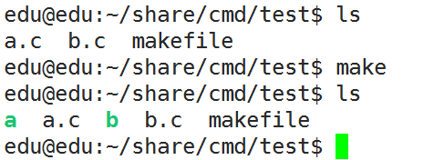

1. **使用read和write实现cp命令**